|  |  |
| --- | --- |
| **TỔ 19** | **BÀI TẬP CUỐI CHƯƠNG III- HÀM SỐ BẬC HAI**  **MÔN ĐẠI SỐ – LỚP 10 – SÁCH CTST**  **NĂM hỌC 2022-2023** |

**ĐỀ BÀI**

**Câu 1.** **[Mức độ 1]** Tìm tập xác định của hàm số.

**Câu 2.** **[Mức độ 1]** Tìm tập xác định của hàm số.

**Câu 3.** **[Mức độ 1]** Tìm tập xác định của các hàm số sau:

a) . b).

**Câu 4.** **[Mức độ 2]** Tìm tập xác định của các hàm số sau:

a) . b) .

**Dạng toán 2: Vẽ đồ thị hàm số có dạng** 

**Câu 5.** **[Mức độ 3]** Xét sự biến thiên và vẽ đồ thị hàm số 

**Câu 6.** **[Mức độ 3]** Vẽ đồ thị hàm số sau: .

**Dạng toán 3: Tìm điều kiện để một hàm số là hàm số bậc hai**

**Câu 7.** **[Mức độ 1]** Cho hàm số . Tìm để hàm số trên là hàm số bậc hai.

**Dạng toán 4: Xác định các yếu tố của một hàm số bậc hai**

**Câu 8.** **[Mức độ 1]** Cho hàm số bậc hai. Hãy xác định tọa độ đỉnh, trục đối xứng, giao của đồ thị với trục.

**Câu 9.** **[Mức độ 2]** Tìm a và b đểparabol  đi qua hai điểm  và .

**Câu 10.** **[Mức độ 2]** Xác định hàm số bậc hai , biết đồ thị của hàm số có đỉnh 

**Dạng toán 5: Lập bảng biến thiên và vẽ đồ thị hàm số bậc hai**

**Câu 11.** **[Mức độ 2]** Cho parabol . Lập bảng biến thiên và vẽ đồ thị.

**Dạng toán 6: Tìm các khoảng đồng biến, nghịch biến của hàm số**

**Câu 12.** **[Mức độ 1]** Cho hàm số  Tìm khoảng đồng biến và nghịch biến của hàm số đã cho.

**Câu 13.** **[Mức độ 2]** Cho hàm số . Tìm các khoảng đồng biến, nghịch biến của hàm số đã cho.

**Dạng toán 7: Tương giao của đồ thị hàm số bậc hai và đường thẳng**

**Câu 14.** **[Mức độ 3]** Cho hai hàm số  và  có đồ thị lần lượt là parabol  và đường thẳng . Tìm  để đường thẳng  và parabol  cắt nhau tại 2 điểm phân biệt.

**Câu 15.** **[Mức độ 3]** Tìm  sao cho parabol  cắt  tại hai điểm phân biệt có hoành độ lần lượt là  sao cho biểu thức  đạt giá trị nhỏ nhất.

**Dạng toán 8: Bài toán thực tế về hàm số bậc hai**

**Câu 16.** **[Mức độ 3]** Khi một quả bóng được đá lên từ độ cao  so với mặt đất và nó sẽ đạt độ cao nào đó rồi rơi xuống. Biết quỹ đạo của quả bóng là một parabol trong mặt phẳng tọa độ , trong đó  là thời gian (tính bằng giây) kể từ khi quả bóng được đá lên,  là độ cao (tính bằng mét) của quả bóng. Biết rằng sau khi đá được  giây quả bóng đạt độ cao và sau  giây nó ở độ cao . Hỏi sau bao lâu thì quả bóng sẽ chạm đất kể từ khi đá quả bóng lên (Tính chính xác đến hàng phần trăm).

**Câu 17.** **[Mức độ 4]** Sơ đồ bố trí dây văng trên cầu treo có dạng parabol như hình vẽ. Đầu và cuối của sợi dây được gắn vào hai điểm , trên mỗi trục  và  có độ cao là  .Khoảng cách giữa hai điểm  và  là , độ cao thấp nhất của dây trên cầu là . Gọi là các điểm chia đoạn  thành các phần bằng nhau. Tính tổng độ dài các đoạn 

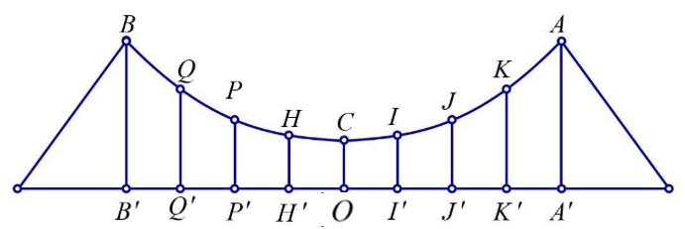

**Câu 18.** **[Mức độ 2]** Một siêu thị nhập một loại bút với giá  (đồng). Chủ siêu thị ước tính rằng nếu chiếc bút đó được bán với giá (đồng) thì mỗi tháng khách hàng sẽ mua  chiếc. Hỏi siêu thị đó phải bán chiếc bút đó với giá bao nhiêu để thu lãi nhiều nhất?

**Câu 19.** **[Mức độ 3]** Một công ty chuyên kinh doanh xe máy điện các loại. Hiện nay công ty đang kinh doanh loại xe máy điện A với chi phí mua vào là 12 triệu, bán ra là 15 triệu. Với giá bán này thì số xe máy điện loại A bán được trong một tháng là 50 chiếc. Nhằm đẩy mạnh hơn nữa doanh số tiêu thụ loại xe này trong một tháng, công ty dự định giảm giá bán và ước tính rằng nếu giảm 1 triệu đồng mỗi xe thì số lượng xe bán ra trong một tháng sẽ tăng 25 chiếc. Vậy công ty phải định giá bán mới là bao nhiêu để sau khi giảm giá lợi nhuận thu được trong tháng sẽ là cao nhất?

🙢 **HẾT** 🙠

**LỜI GIẢI CHI TIẾT**

**Dạng toán 1: Tìm tập xác định của hàm số**

**Câu 1.** **[Mức độ 1]** Tìm tập xác định của hàm số.

**Lời giải**

***FB tác giả: Đỗ Tâm***

Hàm số đã cho xác định khi .

Vậy tập xác định của hàm số là .

**Câu 2.** **[Mức độ 1]** Tìm tập xác định của hàm số.

**Lời giải**

***FB tác giả: Đỗ Tâm***

Hàm số đã cho xác định khi .

Vậy tập xác định của hàm số là ****.

**Câu 3.** **[Mức độ 1]** Tìm tập xác định của các hàm số sau:

a) . b).

**Lời giải**

***FB tác giả: Thắng Cô Đơn***

a) Biểu thức  luôn có nghĩa với mọi .

Vậy tập xác định của hàm số là .

b) Biểu thức  có nghĩa khi và chỉ khi , tức là khi .

Vậy tập xác định của hàm số là .

**Câu 4.** **[Mức độ 2]** Tìm tập xác định của các hàm số sau:

a) . b) .

**Lời giải**

***FB tác giả: Thắng Cô Đơn***

a) Biểu thức  có nghĩa khi và chỉ khi , tức là khi .

Vậy tập xác định của hàm số là .

b) Biểu thức  có nghĩa khi và chỉ khi  .

Vậy tập xác định của hàm số là , hoặc .

**Dạng toán 2: Vẽ đồ thị hàm số có dạng** 

**Câu 5.** **[Mức độ 3]** Xét sự biến thiên và vẽ đồ thị hàm số 

**Lời giải**

***FB tác giả: Đỗ Tâm***

Ta có .

Xét trên khoảng ta có có hệ số  nên hàm số đã cho đồng biến trên khoảng .

Xét trên khoảng ta có có hệ số  nên hàm số đã cho nghịch biến trên khoảng .

Bảng biến thiên

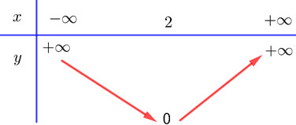

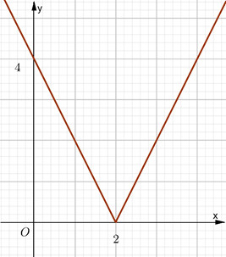

**Câu 6.** **[Mức độ 3]** Vẽ đồ thị hàm số sau: .

**Lời giải**

***FB tác giả: Thắng Cô Đơn***

Hàm số trên được viết như sau: .

Như vậy ta vẽ đồ thị hàm số và giữ lại phần đồ thị ứng với , tiếp tục vẽ đồ thị hàm số  và giữ lại phần đồ thị với . Ta sẽ được đồ thị cần vẽ như hình sau:

**Dạng toán 3: Tìm điều kiện để một hàm số là hàm số bậc hai**

**Câu 7.** **[Mức độ 1]** Cho hàm số . Tìm để hàm số trên là hàm số bậc hai.

***FB tác giả: Thắng Cô Đơn***

Để hàm số  là hàm số bậc hai thì điều kiện là .

**Dạng toán 4: Xác định các yếu tố của một hàm số bậc hai**

**Câu 8.** **[Mức độ 1]** Cho hàm số bậc hai. Hãy xác định tọa độ đỉnh, trục đối xứng, giao của đồ thị với trục.

**Lời giải**

***FB tác giả: Thắng Cô Đơn***

Đồ thị hàm số  có:

+ Đỉnh  hay .

+ Trục đối xứng là đường thẳng  hay .

+ Giao với trục : là điểm  và 

(hoành độ giao điểm là nghiệm của phương trình bậc hai:  ).

+ Giao với trục : là điểm **.**

**Câu 9.** **[Mức độ 2]** Tìm a và b đểparabol  đi qua hai điểm  và .

**Lời giải**

***FB tác giả: Đỗ Tâm***

Vì parabol  đi qua hai điểm  và nên ta có hệ phương trình: .

Vậy và  và parabol cần tìm là: .

**Câu 10.** **[Mức độ 2]** Xác định hàm số bậc hai , biết đồ thị của hàm số có đỉnh 

**Lời giải**

***FB tác giả: Đỗ Tâm***

Hàm số bậc hai , biết đồ thị của nó có đỉnh 

nên ta có .

Vậy hàm số bậc hai cần tìm là .

**Dạng toán 5: Lập bảng biến thiên và vẽ đồ thị hàm số bậc hai**

**Câu 11.** **[Mức độ 2]** Cho parabol . Lập bảng biến thiên và vẽ đồ thị.

**Lời giải**

***FB tác giả: Đỗ Tâm***

Tập xác định 

Có hệ số  nên parabol hướng xuống dưới.

Tọa độ đỉnh 

Đỉnh 

Trục đối xứng của parabol là đường thẳng .

Hàm số đồng biến trên khoảng 

Hàm số nghịch biến trên khoảng 

Bảng biến thiên

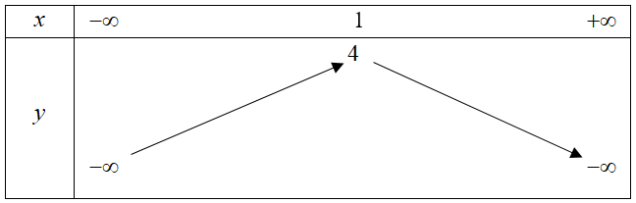

Điểm thuộc đồ thị

|  |  |  |  |  |  |
| --- | --- | --- | --- | --- | --- |
|  |  |  |  |  |  |
|  |  |  |  |  |  |

Đồ thị hàm số

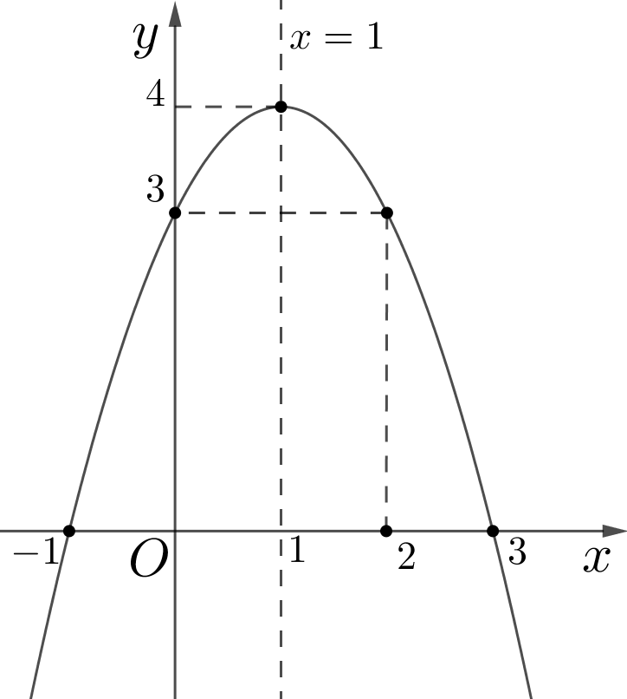

**Dạng toán 6: Tìm các khoảng đồng biến, nghịch biến của hàm số**

**Câu 12.** **[Mức độ 1]** Cho hàm số  Tìm khoảng đồng biến và nghịch biến của hàm số đã cho.

**Lời giải**

***FB tác giả: Đỗ Tâm***

Hàm số  Có , .

Hàm số đồng biến trên 

Hàm số nghịch biến trên .

**Câu 13.** **[Mức độ 2]** Cho hàm số . Tìm các khoảng đồng biến, nghịch biến của hàm số đã cho.

**Lời giải**

***FB tác giả: Đỗ Tâm***

Ta có đồ thị của hàm số  là :

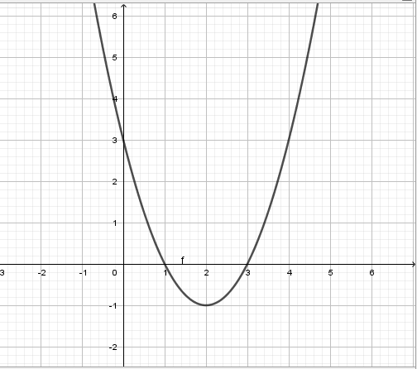

Từ đồ thị hàm số  suy ra đồ thị hàm số 

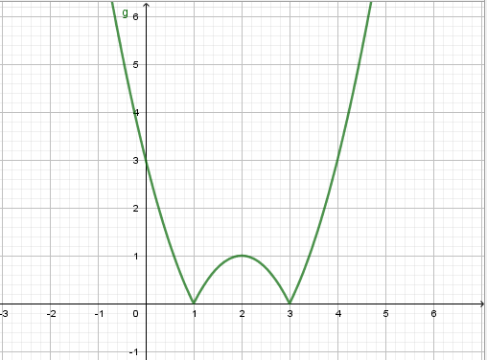

Dựa vào đồ thị hàm số  ta thấy hàm số  đồng biến trên khoảng và  .

Dựa vào đồ thị hàm số  ta thấy hàm số  nghịch biến trên khoảng và .

**Dạng toán 7: Tương giao của đồ thị hàm số bậc hai và đường thẳng**

**Câu 14.** **[Mức độ 3]** Cho hai hàm số  và  có đồ thị lần lượt là parabol  và đường thẳng . Tìm  để đường thẳng  và parabol  cắt nhau tại 2 điểm phân biệt.

**Lời giải**

***FB tác giả: Đỗ Tâm***

Phương trình hoành độ giao điểm của đường thẳng  và parabol  là

 

Để đường thẳng  và parabol  cắt nhau tại 2 điểm phân biệt khi và chỉ khi

.

Vậy  đường thẳng  và parabol  cắt nhau tại 2 điểm phân biệt.

**Câu 15.** **[Mức độ 3]** Tìm  sao cho parabol  cắt  tại hai điểm phân biệt có hoành độ lần lượt là  sao cho biểu thức  đạt giá trị nhỏ nhất.

**Lời giải**

***FB tác giả: Đỗ Tâm***

Xét phương trình hoành độ giao điểm: .

Ta có:  nên  luôn cắt  tại hai điểm phân biệt.

Theo định lý Vi-ét ta có:

.

Dấu  xảy ra khi .

Vậy giá trị nhỏ nhất của  bằng 2 khi .

**Dạng toán 8: Bài toán thực tế về hàm số bậc hai**

**Câu 16.** **[Mức độ 3]** Khi một quả bóng được đá lên từ độ cao  so với mặt đất và nó sẽ đạt độ cao nào đó rồi rơi xuống. Biết quỹ đạo của quả bóng là một parabol trong mặt phẳng tọa độ , trong đó  là thời gian (tính bằng giây) kể từ khi quả bóng được đá lên,  là độ cao (tính bằng mét) của quả bóng. Biết rằng sau khi đá được  giây quả bóng đạt độ cao và sau  giây nó ở độ cao . Hỏi sau bao lâu thì quả bóng sẽ chạm đất kể từ khi đá quả bóng lên (Tính chính xác đến hàng phần trăm).

**Lời giải**

***FB tác giả: Huy Pham***

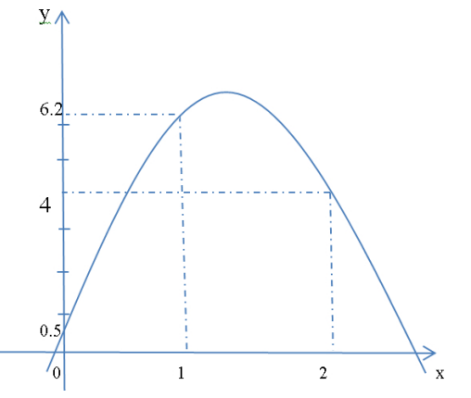

Chọn hệ trục và biểu diễn đường đi của quả bóng minh họa như hình vẽ.

Vì quỹ đạo của quả bóng là một đường parabol nên ta có phương trình chuyển động là .

Quả bóng được đá lên từ độ cao  nên .

Sau  giây nó đạt độ cao nên .

Sau 2 giây quả bóng ở độ cao 4 m nên .

Vậy ta có hệ .

Vậy phương trình quỹ đạo của quả bóng là .

Khi vật chạm đất tức là độ cao quả bóng bằng  nên .

Vậy sau 2,49 giây thì quả bóng chạm đất.

**Câu 17.** **[Mức độ 4]** Sơ đồ bố trí dây văng trên cầu treo có dạng parabol như hình vẽ. Đầu và cuối của sợi dây được gắn vào hai điểm , trên mỗi trục  và  có độ cao là  .Khoảng cách giữa hai điểm  và  là , độ cao thấp nhất của dây trên cầu là . Gọi là các điểm chia đoạn  thành các phần bằng nhau. Tính tổng độ dài các đoạn 



**Lời giải**

***FB tác giả: Huy Pham***

Gọi phương trình của parabol.

Chọn hệ trục như hình vẽ khi đó parabol đi qua  và có đỉnh .

Ta có hệ:

.

Vậy .

Tổng độ dài các đoạn  là

.

**Câu 18.** **[Mức độ 2]** Một siêu thị nhập một loại bút với giá  (đồng). Chủ siêu thị ước tính rằng nếu chiếc bút đó được bán với giá (đồng) thì mỗi tháng khách hàng sẽ mua  chiếc. Hỏi siêu thị đó phải bán chiếc bút đó với giá bao nhiêu để thu lãi nhiều nhất?

**Lời giải**

***FB tác giả: Vũ Thảo***

Gọi  là giá bán mới của chiếc bút.

Số tiền lãi của cửa hàng khi bán chiếc bút trong 1 tháng là:

.

Dấu xảy ra khi .

Vậy siêu thị đó phải bán chiếc bút với giá 3400 (đồng) để thu lãi nhiều nhất.

**Câu 19.** **[Mức độ 3]** Một công ty chuyên kinh doanh xe máy điện các loại. Hiện nay công ty đang kinh doanh loại xe máy điện A với chi phí mua vào là 12 triệu, bán ra là 15 triệu. Với giá bán này thì số xe máy điện loại A bán được trong một tháng là 50 chiếc. Nhằm đẩy mạnh hơn nữa doanh số tiêu thụ loại xe này trong một tháng, công ty dự định giảm giá bán và ước tính rằng nếu giảm 1 triệu đồng mỗi xe thì số lượng xe bán ra trong một tháng sẽ tăng 25 chiếc. Vậy công ty phải định giá bán mới là bao nhiêu để sau khi giảm giá lợi nhuận thu được trong tháng sẽ là cao nhất?

**Lời giải**

***FB tác giả: Vũ Thảo***

Gọi giá bán mới của chiếc xe máy điện A là .

Số xe máy điện A mà công ty bán được trong 1 tháng là: .

Lợi nhuận thu được trong một năm của công ty là:

.

Lợi nhuận thu được lớn nhất khi hàm  đạt giá trị lớn nhất trên đoạn 

Ta có , .

Dấu xảy ra khi .

Vậy công ty phải định giá bán mới là  triệu đồng để sau khi giảm giá lợi nhuận thu được sẽ là cao nhất.

🙢 **HẾT** 🙠